
Greek Orthodox Patriarchate
Patriarch Diodoros I School
Amman-Jordan

بطريركيةالرومالأرثوذكس
مدرسةالبطريركذيوذوروسالأول
عمان- الأردن

اسم الطالب/ة:-------------------- ورقة عمل ( ) الصف الثاني()
عنوان الوحدة :السلامة العامة
عنوان الدرس:أتحمل المسؤولية.

الأهداف المرجو تحقيقها:
1- يذكر مواقف يبرز فيها قيمة تحمل المسؤولية.
2- يتحمل المسؤولية في سلوكياته.
3-يمارس مسؤولياته في البيت والمدرسة.

هيا نقرأ النشاط اليومي لخالد ثم نجيب عن الأسئلة:
خالدٌ طالِبٌ مُهَذّبٌ نَشيطٌ ، يَسْتيْقِظُ باكِرًا ، ثمّ يُرتبُ سريرَهُ . وبعدَ أنْ يتناولَ فطورَه ُ، يرتدي زيَّهُ الْمدرسيَّ، ثم يذهبُ إلى
الْمدْرَسَةِ بِسَعادةٍوَنَشاطٍ . يَصْطفُ خالدٌ مع زُملائِهِ بانتظامٍ في ساحةِ الْمدرسةِ، ثمّ يَدْخلونَ الصّفَّ واحدًا واحدًا. وعندما يَحينُ وقْتُالاستراحة يعملُ خالدٌ على تنظيمِ زملائِهِ في صفوفٍ ؛ لِتسهيلِ عمليةِ الشّراءِ مِن الْمقصفِ . وبعدَ إنتهاءِ الإستراحةِ يعملُ الجميعُ على تنظيفِ النّفاياتِ من ساحةِ المدرسةِ . ولَمَّا يعودُ خالدٌ وزملاؤُهُ إلى منازلِهِم فإنَّهُم يساعدونَ الأهلَ في أعمالِ المنزلِ ، ثمّ يُنْجِزونَ فروضَهُم وواجباتَهُم بفرحٍ وسعادةٍ.

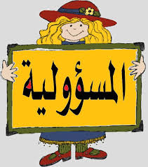
1 – ما أول عمل يقوم به خالد عند استيقاظه من النوم ؟
..................................................
2 - لماذا يذهب خالد إلى المدرسة ؟ ..................................................
3 –كيف يدخل خالد وزملاؤه إلى الصفّ؟
..................................................
4- ماذا المسؤولية الموكلة لخالد وقت الاستراحة ؟
.....................................................
5 - ماذا يفعل خالد وزملاؤه بعد انتهاء الاستراحة؟
........................................................
6- ماالمهام التي يقوم بها خالد وزملاؤه بعد عودتهم من المدرسة؟
....................................................................................
7 - أيكم يفعل فعل خالد وزملائه ؟
.......................................
8- ما الذي أعجبك في النص السابق؟
................................................................
9- هل خالد شخص يتحمل المسؤولية؟
..............................................................

السؤال الثاني: ما رأيك بالمواقف التالية ؟
1 – اتفق سالم مع صديقه على إتلاف ممتلكات المدرسة وتخريبها .
.................................................................................
2 –فادي طالب منضبط يلتزم بإرشادات المدرسة .
...............................................................................
3- تتقاعس هناء عن مساعدة أمها في أعمال المنزل.
....................................................................................
4- جمع محمد أصدقاءه لتنظيف الحي .
....................................................................................
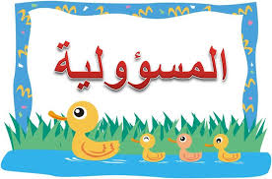
السؤال الثالث: ضع إشارة(√) أمام السلوك الصحيح وإشارة (×) أمام السلوك الخاطئ فيما يأتي:
- ( ) يتحمل خالد المسؤولية ويقر بالخطأ .
- ( ) يقر علي بتقصيره في أداء واجباته.
- ( ) يَدَّعي سامي المرض ويغيب عن المدرسة .
- ( ) يضع فراس الحجارة والنفايات على الطرقات .
قيم نفسك:
أ-هل تلتزم بقوانين الصف؟........
ب -هل تطيع والديك؟......
ج -هل تحافظ على نظافة مدرستك؟.......لماذا؟......................................
د - هل تتعاون مع زملائك؟........

هـ -هل تحافظ على كتبك ؟........
و- هل أنت سعيد؟.............لماذا؟..................................

من مسؤولياتك اتجاه نفسك:
أن تحبها وتعتني بها وتطورها.
أن تحميها .
أن تتفاءل دائما .
أن تحافظ على نظافتك الشخصية.
أن تكون قدوة حسنة بأفعالك وتصرفاتك .
أن تتعرف على نفسك وتكتشف قدراتك ومواهبك ومجالات الإبداع لديك.
أن تتحلى بالأخلاق الحسنة.
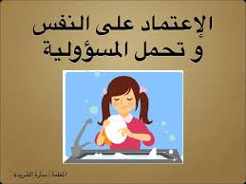
...........................................
..........................................
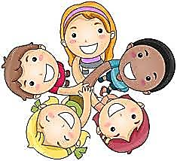
..........................................

مسؤوليتك اتجاه الآخرين:
أن تحترمهم وتقدرهم .
أن تحب لغيرك ما تحب لنفسك.
أن تقدم يد العون والمساعدة لمن يحتاجها مع قدرتك عليها.
...................................................
...................................................
.................................................
انتهت الأسئلة
ميرام وليد يوسف

